BÀI TẬP THỰC HÀNH TUẦN 3
Nội dung:
Lập trình hướng đối tượng với C# (tt)
Qui định nộp bài tập:
- Nén tất cả bài làm thành 1 tập tin (.zip hoặc rar) đặt tên theo dạng
BTH3-Lớp-MSSV-Họ tên.zip
VD: BTH3-K2C4.1-0100001-NguyenVanA.rar
- Gửi về: thltw.seuit@gmail.com
Tiêu đề email: BTH3-Lớp-MSSV-Họ tên
- Hạn chót nhận bài nộp BTH3: 2/4/2009
Bài tập:
Viết chương trình cài đặt cấu trúc cây kế thừa sau:
Bài 1:
Lớp Shape là lớp abstract có 2 thuộc tính và 2 phương thức tính diện tích và chu vi. Lớp Rectangle thừa kế từ Shape và định nghĩa lại 2 phương thức trên
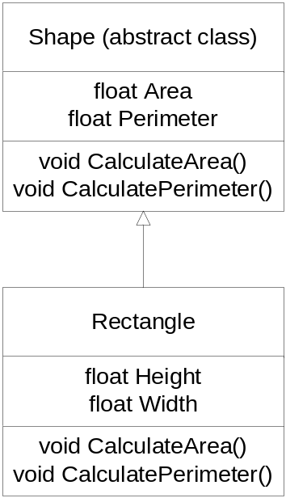

Bài 2:
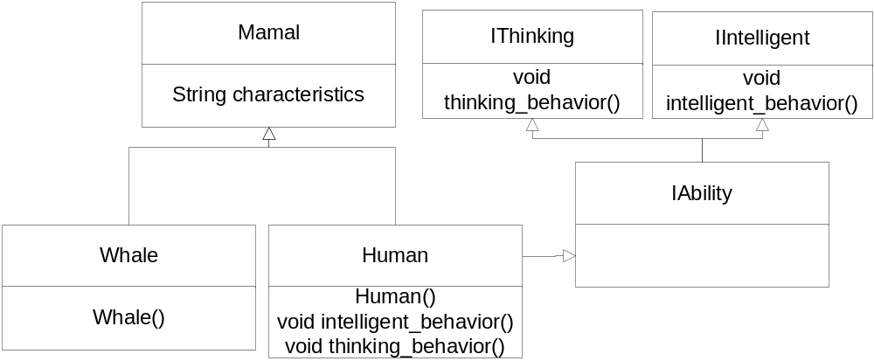
Interface: IThinking, IIntelligent, IAbility
Class: Mamal, Whale, Human

